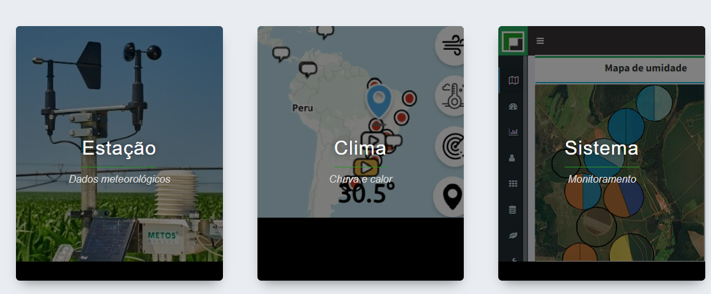

**Estação: trocar nome por “Manejo de irrigação”**

Sistema online para auxiliar o

produtor no campo, irrigando só o

necessário. Consultores de campo

experientes para melhor atender (usar a foto que tá em sistema atualmente)

**Clima virar “Avaliação e redimensionamento de equipamentos”**

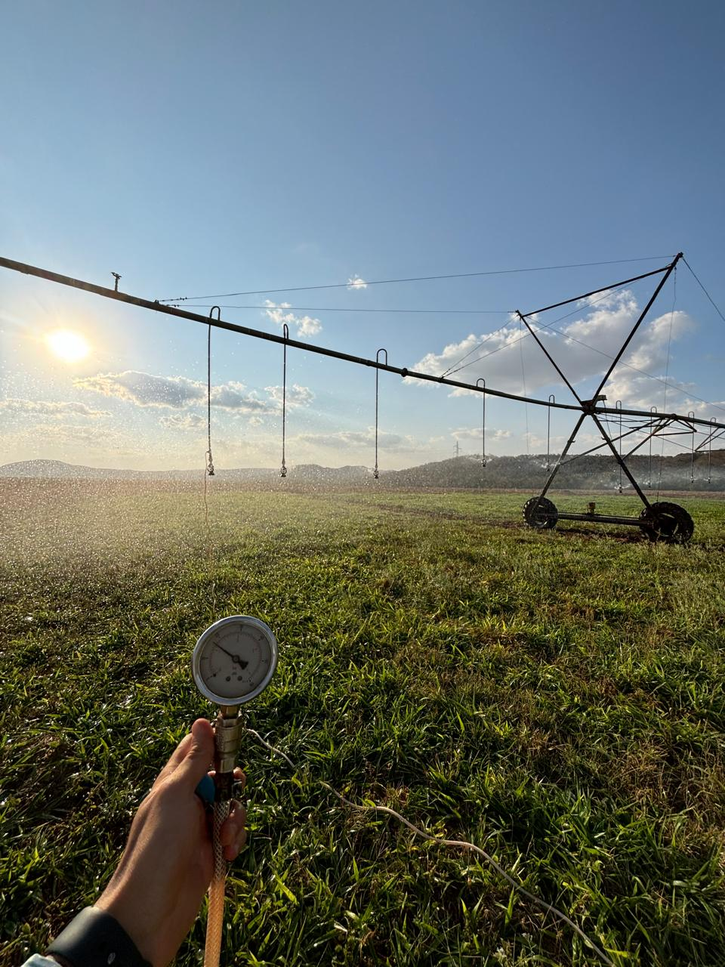

Avaliação completa do equipamento com

medição de velocidade, pressurização em

todos os pontos, análise da lâmina de

aplicação de água.

**Sistema virar: “Laudos e fichas técnicas”**

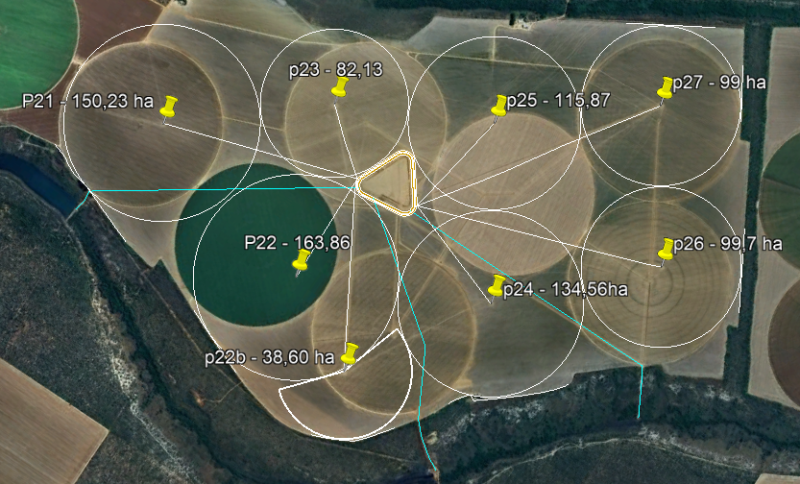

Emissão de laudo completo do

equipamento para adequadas ações a

tomar, lâmina aplicada,

redimensionamento caso necessário e de

acordo com o orçamento do cliente.

Os outros 3 demais

**“Projetos de Engenharia”**

Elaboração do projeto ideal para a área,

com cenários que se adequam mais a

realidade do produtor, custo da irrigação

futura de acordo com a potência,

consumo hídrico, auxílio no projeto

energético junto a concessionária,

ambiental (volumes a captar, vazão

outorgada ideal).

**“Energia elétrica”**

Realização de pedido de desconto do

irrigante noturno, análise de contas

de energia, adequação de demanda

ativa, contratos de Demanda de geração, estudo energético, viabilidade de projeto”.

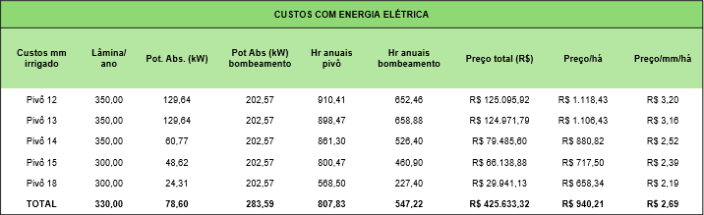

**“Relatórios”**

Relatório de custo da safra, do ano, relatório energético mensal, relatório climático, auxílio no escalonamento de plantio.

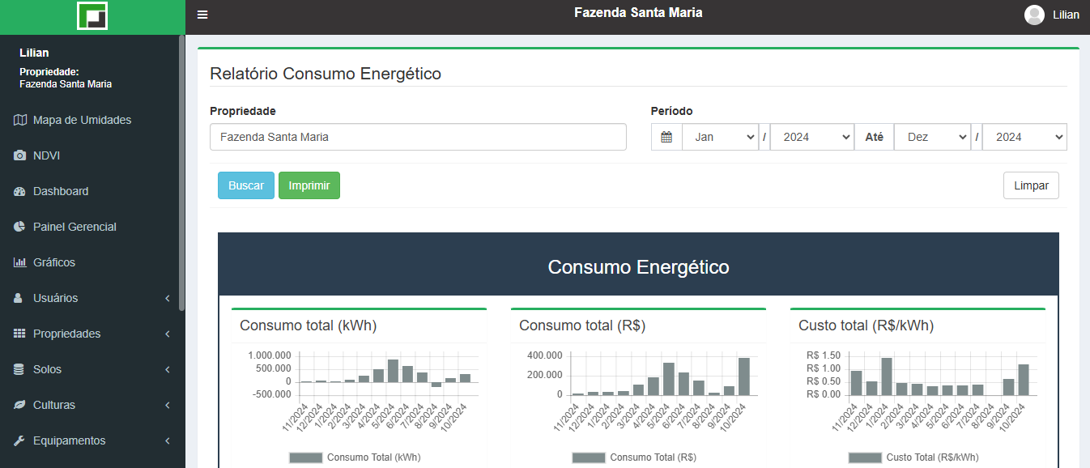

Daí Décio, tirar a opção de “veja mais”. Pra não precisar clicar, apenas ver os serviços mesmo!

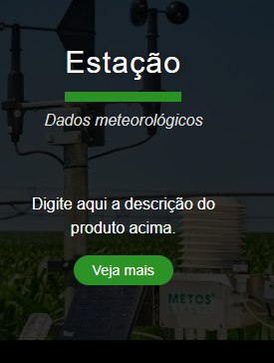

Daí o sétimo quadro ser centralizado chamado: Consultor, venha usar a ferramenta Agrega!

Você consultor de irrigação ou que tenha vontade de usar nosso sistema em sua consultoria, temos a modalidade de oferecer a ferramenta para o seu dia-a-dia com o cliente! Entre contato para conhecer mais.

A Empresa Justino Irrigação utiliza a ferramenta desde 2021 e com 19.000 hectares de atendimento em São Paulo e Mato Grosso do Sul, é referência na região. O sistema é personalizado para a Justino Irrigação, com o logo, trazendo mais autonomia ao trabalho!

Sobre Agrega Irrigação

Serão 3 quadros:

1: Equipe comprometida



Com a Lilian e o André Cortez à frente, atendemos mais de 20.000 hectares na região de Unaí MG em grandes clientes irrigantes além de diversos projetos de irrigação.

2: Presença no campo

 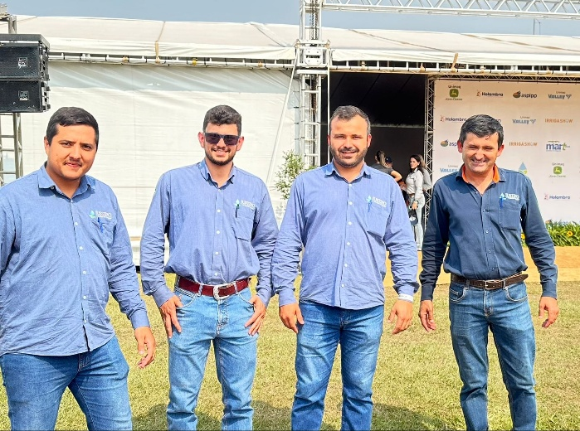

Estamos presentes ao longo do ciclo da cultura para garantir a melhor performance possível, fazendo parte de todo processo e participando ativamente das decisões.

3. Programadores Próprios

Nosso sistema é personalizável para o cliente produtor rural e o cliente consultor de irrigação. Toda a estrutura técnica e de conhecimento para ser moldada foi desenvolvida pelo parceiro Malbos Representações, representada pelo Alan Malbos, programador com mais de 10 anos de experiência em programação de sistemas WEB. Junto a Malbos, temos um grande parceiro, a Empresa Souldev Desenvolvimento de Sistemas, em que seu CTO tem mais de 20 anos de experiência na área de programação. Junto a Malbos atendem o sistema AgregaON em todas demandas e dão suporte exclusivo as Empresas parceiras. Com a Malbos e a Souldev, conseguimos trazer novas ferramentas e manter o sistema sempre atualizado e confiável!

Tirar perguntas frequentes

Colocar nosso insta

Tirar o fundo branco:

